Описание закупки
на поставку спецодежды для нужд ИГИиПМНС СО РАН

Место поставки: 677000, РС(Я), г. Якутск, ул. Петровского,1, каб.101
Срок поставки: в течение 10 (десять) рабочих дней, с момента заключения Контракта
Условия поставки: Поставка товара Заказчику должна сопровождаться товарно-сопроводительными документами (счета-фактуры, товарные накладные), актом приема-передачи товара, сертификатами (декларации о соответствии) и иными документами, подтверждающими качество товара, оформленными в соответствии с законодательством РФ
Доставка и разгрузка: Поставщик поставляет товары Заказчику собственным транспортом или с привлечением транспорта третьих лиц за свой счет. Все виды погрузо-разгрузочных работ, включая работы с применением грузоподъемных средств, осуществляются Поставщиком собственными техническими средствами или за свой счет на склад Заказчика (по указанному адресу) осуществляются транспортом и силами Поставщика.
Требования к порядку и срокам приемки продукции:
Приемка товара по количеству и качеству производится в установленном Контрактом порядке. По факту приемки товара уполномоченными лицами Сторон подписывается и скрепляется печатями акт приема-передачи товара. Поставщик обязан согласовать с Заказчиком точное время и дату поставки.
Требования по объему гарантий качества, сроку гарантий качества продукции.
Поставщик гарантирует качество и безопасность поставляемого товара в соответствии с действующими стандартами, утвержденными на данный вид товара. Обязательное наличие сертификатов/декларации (номера и срока действия) по технологическому регламенту Таможенного союза, обязательных для данного вида товара в соответствии с действующим законодательством РФ. Поставляемый товар должен иметь заключение МИНПРОМТОРГА (Выписку из реестра Российской промышленной продукции со сроком действия не ранее ноября 2026г.)
Требование к упаковке товара: товар должен поставляться в оригинальной заводской упаковке, обеспечивающей защиту товара от внешних воздействующих факторов (в т.ч. климатических, механических) при транспортировании, хранении и погрузочно-разгрузочных работах. Товар должен быть упакован в влагонепроницаемые мешки (упаковки), исключающие намокания и повреждения при транспортировке. Упаковки должны быть перетянуты упаковочной лентой, а также содержать информацию о наименовании и количестве содержащегося в них Товара. Маркировка каждой единицы тары (упаковки) товара должна быть нанесена хорошо читаемым шрифтом, на русском языке и содержать информацию согласно действующему законодательству Российской Федерации. Коробки и упаковки не должны иметь нарушения целостности, деформационных и иных повреждений.
На поставляемый товар Поставщик предоставляет гарантию качества Поставщика и гарантию качества производителя в соответствии с нормативными документами на данный вид товара.
Требования к качественным и иным характеристикам товаров и их показателям, которые определяют соответствие потребностям заказчика

Наименование товара | Описание товара | Характеристика товара | Размер | Количество
Курта мужская, зимняя  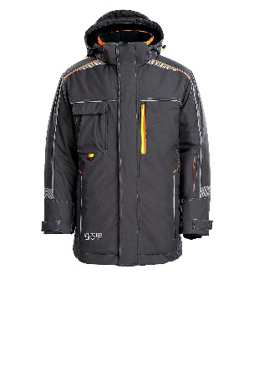 | Куртка мужская  для защиты от  пониженных  температур, мех.  воздействий (истирания,  проколов и порезов) и  ОПЗ. Цвет-светло,  Темно серый | Куртка прямого силуэта с удлиненной фигурной спинкой.  Утеплитель многослойный, 450 г/кв.м, притачной.  Комбинированная подкладка с технологией «умной» терморегуляции с применением специальных материалов:  ткань с точечным серебристым покрытием, которое эффективно отражает тепло человеческого тела, повышая теплосохраняющие свойства изделия без увеличения толщины утеплителя;  трикотажная 3D-сетка, которая благодаря объемной структуре с воздушной прослойкой сохраняет тепло, отводит влагу, обеспечивает циркуляцию воздуха и проявляет амортизирующие свойства.  Съемный утепленный капюшон пристегивается к воротнику при помощи молнии. Размер капюшона подходит для ношения на каску.  Защита от ветра и осадков на капюшоне обеспечивается за счет козырька, высокой подбородочной части и регулировки по объему в двух направлениях – по высоте и вокруг лицевого выреза.  Воротник-стойка утепленный, по концам внешней стойки предусмотрены карманы с липучкой для заправки и фиксации «ушек» капюшона.  Застежка на прочную двухзамковую молнию с внутренней планкой и внешним ветрозащитным клапаном на кнопках.  Для комфорта внутренняя стойка воротника, верхняя часть планки под молнией и подкладка капюшона выполнены из флиса с постоянными антипиллинговыми свойствами.  Рукава специальной конструкции соответствуют естественному положению рук при работе, что способствует снижению утомляемости.  Низ рукава в области шва усилен прочной тканью для защиты от истирания.  Ширина рукава по низу регулируется при помощи паты на кнопке.  Внутренние трикотажные удлиненные напульсники с отверстием для большого пальца обеспечивают плотное прилегание рукава, защиту рук от ветра и сохранение тепла.  Внутренняя ветрозащитная юбка с застежкой на кнопки дополнительно способствует сохранению тепла за счет плотного прилегания благодаря эластичной тесьме с латексным покрытием.  Специальные эластичные бретели на подкладке позволяют носить снятую куртку в помещении как рюкзак, за спиной.  Для регулировки ширины куртки предусмотрены кулиски на двух уровнях – по линии талии и низа. Регулировка обеспечивает отличную посадку по фигуре и способствует сохранению тепла в пододежном пространстве.  Карманы:  1 внешний нагрудный справа – объемный, с клапаном на липучке;  1 внешний нагрудный слева – с вертикальным входом на влагозащитной молнии, для документов;  2 внешних нижних боковых на молнии;  1 внешний на молнии на левом рукаве;  2 внутренних нагрудных кармана на молнии;  1 внутренний нагрудный карман для документов формата А4 с вертикальным входом на молнии под внешним ветрозащитным клапаном – для доступа к содержимому не нужно расстегивать центральную застежку.  Для крепления пропуска или бейджа предусмотрено полукольцо под правым нагрудным карманом. Ткань верха: 100% полиэфир, мембранная (водоупорность 6000 мм вод.ст.), ветрозащитная, дышащая, морозостойкая, с водоотталкивающей отделкой, с переплетением рип-стоп, плотность 145 г/кв.м.  Утеплитель: Шелтер® Микро 150 г/кв.м, 3 слоя.  Подкладка: 100% полиэфир, комбинированная – ткань черная со специальным серебристым точечным покрытием, которое, отражая тепло человеческого тела, позволяет сохранить его под одеждой; ткань черная с принтом «Техноавиа»; объемная 3D-сетка.  Сигнальные элементы: световозвращающие принты, кант.  Цвет: темно-серый, отделка – флуоресцентные желтый и оранжевый.  ТР ТС 019/2011 | (112-116/182-188)  (104-108/158-164)  (104-108/170-176)  (96-100/158-164) | 2шт.  2шт.  1шт.  2шт.
Куртка + брюки, летние мужские  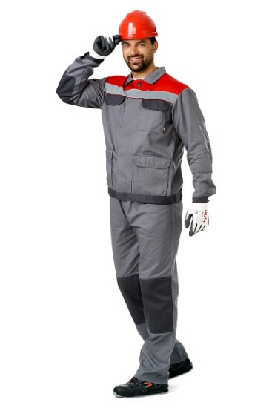 | Костюм мужской  для защиты  от мех. воздействий  (истирания, проколов,  порезов) и ОПЗ.  Куртка, брюки.  Цвет серый. | Куртка с потайной застежкой на пуговицы, с накладными карманами, нижние  карманы объемные. Рукава с локтевым швом, налокотниками, с манжетами  на пуговицы, что предотвращает попадание ткани в механизмы. В области  подмышечных впадин вентиляционные отверстия. Низ куртки на поясе  регулируется по объему патами.  Брюки с поясом и патами для регулирования объема, с карманами боковыми  и на задних половинках, с усилительными наколенниками.  Ткань: смесовая (51% хлопок, 49% полиэфир) с водоотталкивающей отделкой,  плотность 210 г/кв.м. Сигнальные элементы: световозвращающие полосы шириной  50 мм.Цвет: серый, отделка – красный и темно-серый.  ТР ТС 019/2011  ГОСТ 12.4.280-2014 | (112-116/182-188)  (96-100/158-164)  (104-108/170-176) | 1шт.  2шт.  1шт.
Перчатки  Трикотажные  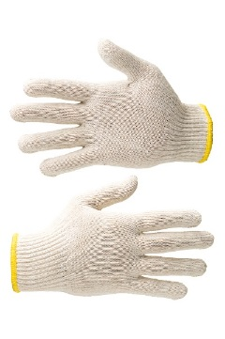 | Перчатки  трикотажные для  защиты рук от  механических  воздействий и ОПЗ | Материал: хлопок 60%, полиэфир 40%. Особенности модели: изготавливаются  из хлопкополиэфирной пряжи.  10 класс вязки. Назначение: для защиты рук от общепроизводственных  загрязнений и механических воздействий. Цвет белый-серый. Масса одной пары: 47±3 г.  ТР ТС 019/2011 |  | 42 пары

